（服务端）劳动关系信息管理系统操作手册
劳务派遣单位年检年报

2024年1月

目录
1.文档说明 7
2.操作步骤 7
2.1用户登录 7
2.2年度经营情况填报 9
2.2.1申报须知 9
2.2.2单位基本情况 11
2.2.3下属从事劳务派遣经营业分公司情况 12
2.2.4被派遣员工信息导入 14
2.2.5用工单位情况 19
2.2.6派遣员工与经营收入情况 22
2.2.7上传材料 27
2.2.3办事记录 29

1.文档说明
“劳务派遣单位年检年报”服务端功能包括“年度经营情况填报”、“办事记录”两个功能模块，向劳务派遣单位提供年度经营情况填报、办事记录查询功能。

2.操作步骤

2.1用户登录
1、打开浏览器，在地址栏输入“浙江政务服务网”网址：https://www.zjzwfw.gov.cn/。点击登录，选择“法人登录”后，输入法人账号密码进行登录。如下图所示：
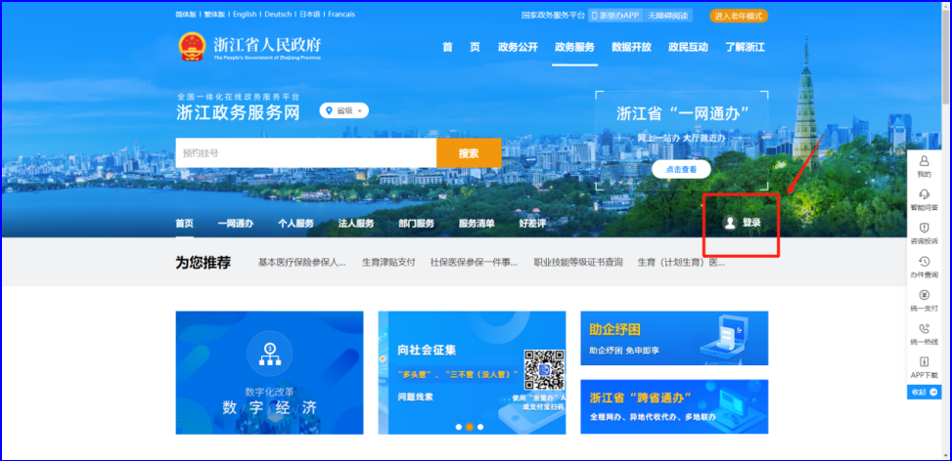
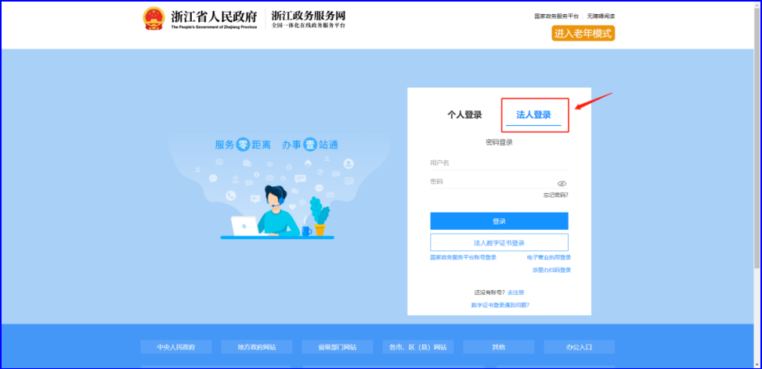
2、在搜索栏输入“企业用工登记和书面审查”，点击“搜索”按钮后，显示“企业用工登记和书面审查一件事”名片，点击“立即申报”，进入“企业用工登记和书面审查一件事”页面。
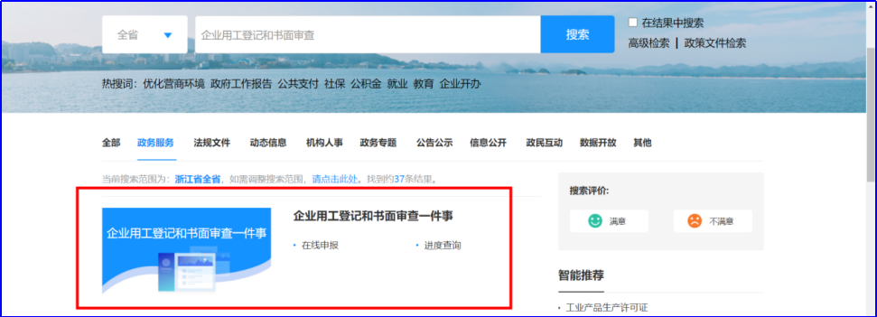
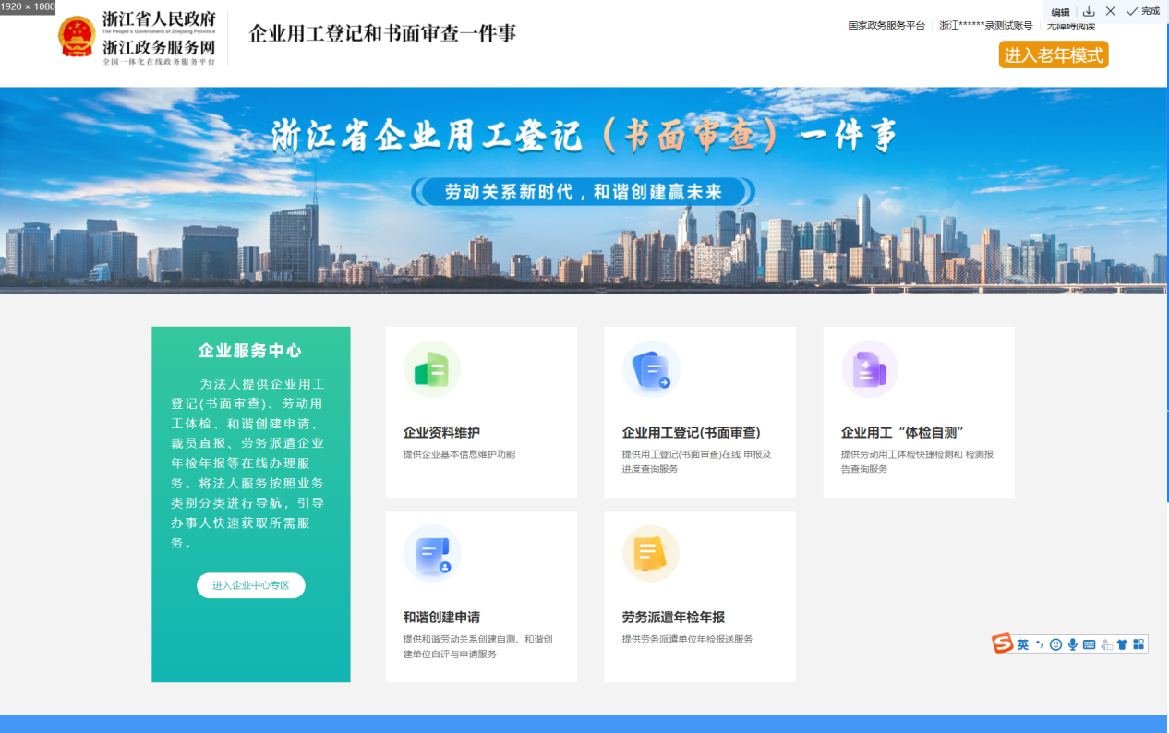

2.2年度经营情况填报

2.2.1申报须知
进入“企业用工登记和书面审查一件事”页面中，点击“劳务派遣单位年检年报”后，选择“年度经营情况填报”即可进入申报须知页面。
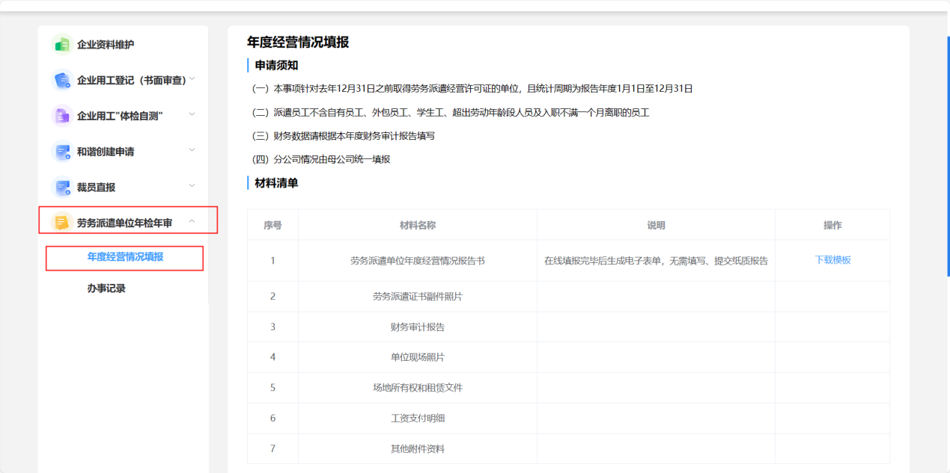
1、在材料清单中查看填报时需准备的相关资料，其中《劳务派遣单位年度经营情况报告书》模板可通过点击“下载模板”按钮进行下载。注：此模板只用作参考，系统会根据后续环节的填报内容，自动生成电子表单。
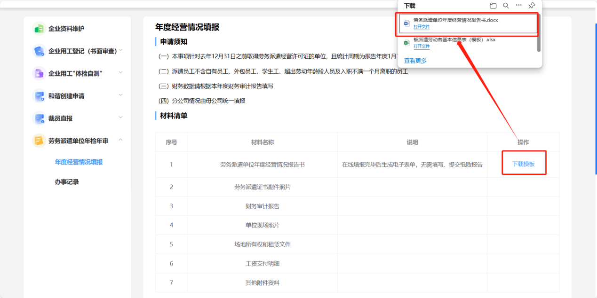
2、勾选下方“本人对办理该事项所填写内容及提交的申报材料实质内容的真实性负责”后，点击“进入办事”按钮，可进入详情填报页面，具体操作如下：
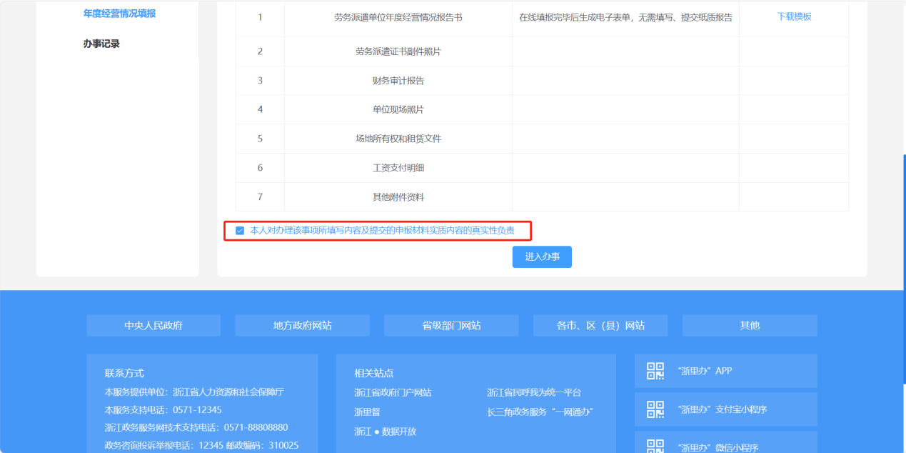

2.2.2单位基本情况
根据单位实际年度经营情况填写信息，内容填写完整且通过校验后，点击“下一步”。
注意：选择“本单位是否从事劳务派遣业务”选项时，请结合实际情况如实选择，本选项将会影响后续的流程。
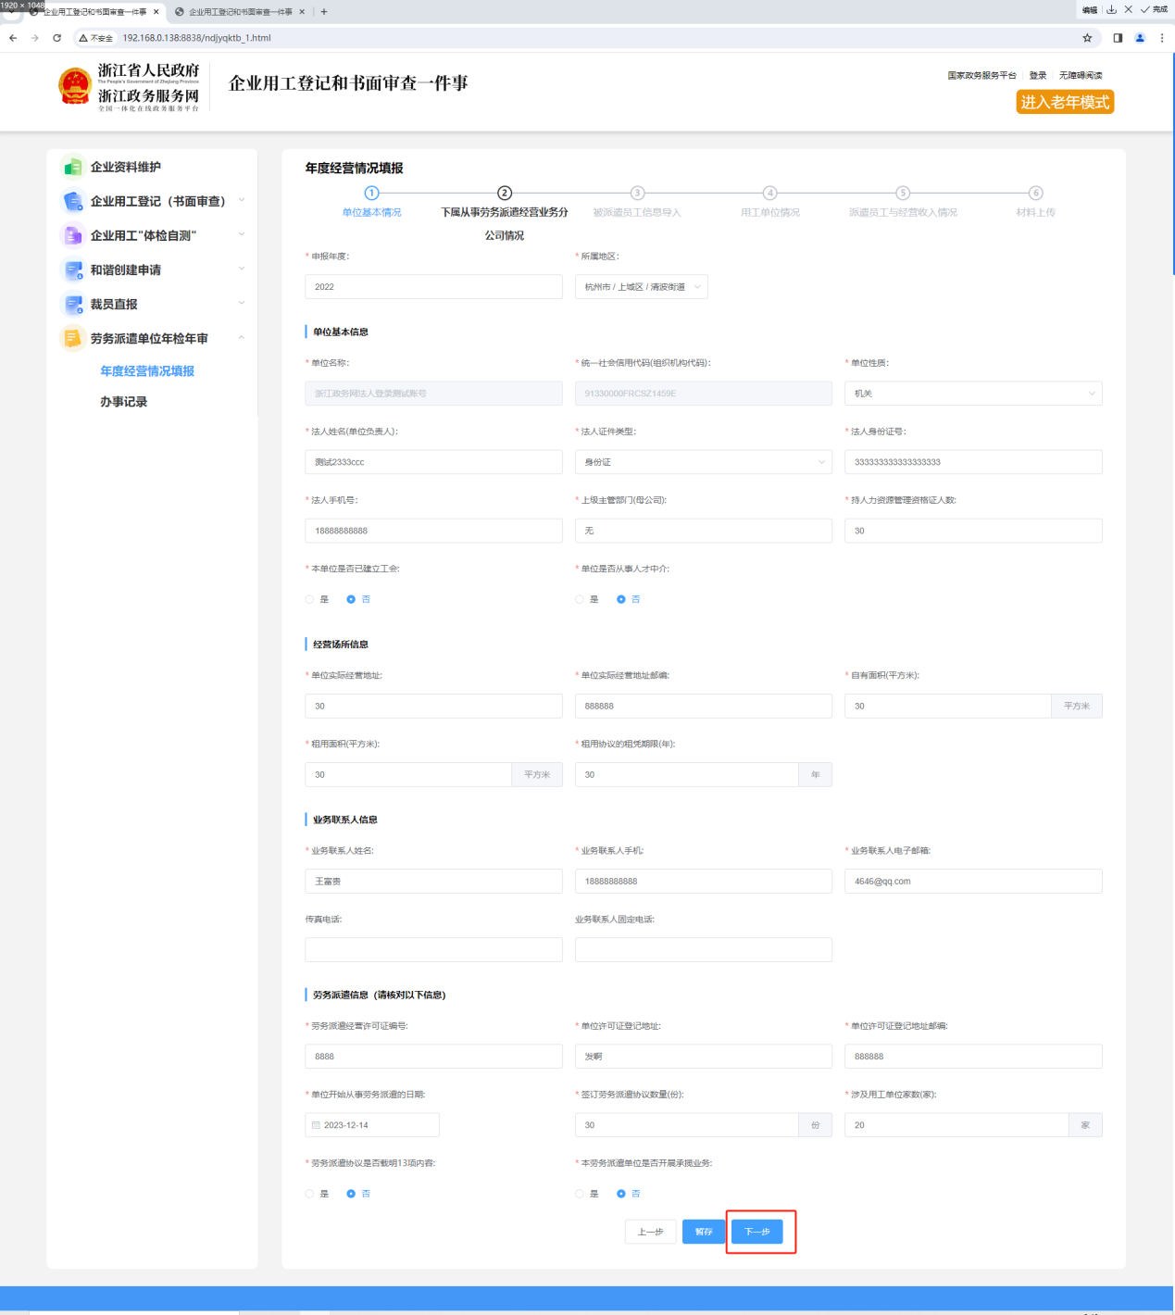

2.2.3下属从事劳务派遣经营业分公司情况
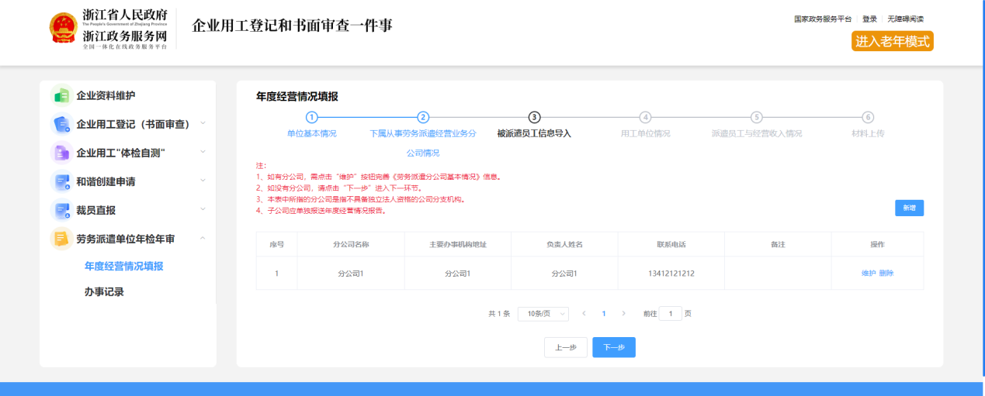
1、如果单位没有分公司，可以直接点击“下一步”进入下一环节。
2、如果单位有分公司，点击“新增”按钮，在弹出页面中填写相关信息后，点击“确定”按钮，即可完成分公司新增操作。
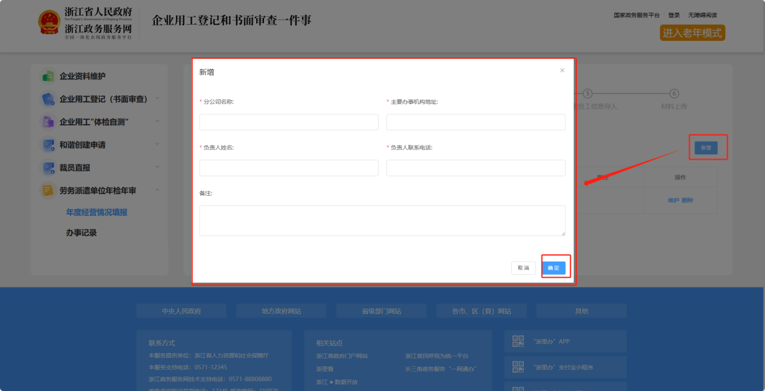
3、点击“维护”按钮，在弹出的维护页面中填入对应分公司基本信息，点击“保存”按钮，完成分公司信息的维护操作。
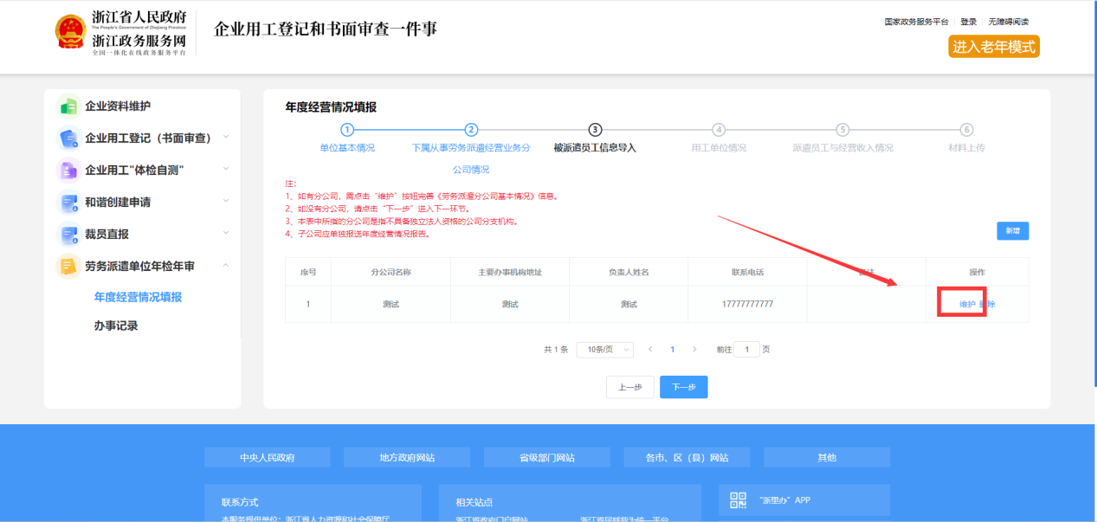

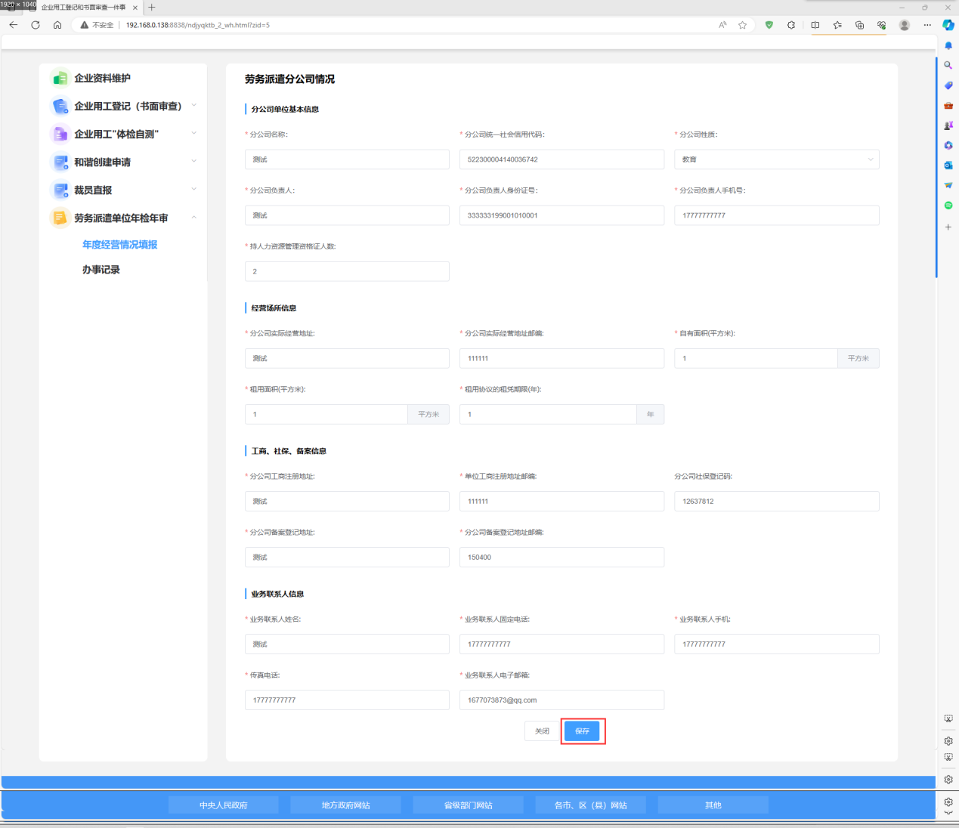
4、如果需要删除分公司的信息，点击“删除”按钮，将再次确认是否删除，点击确定后进行删除操作。
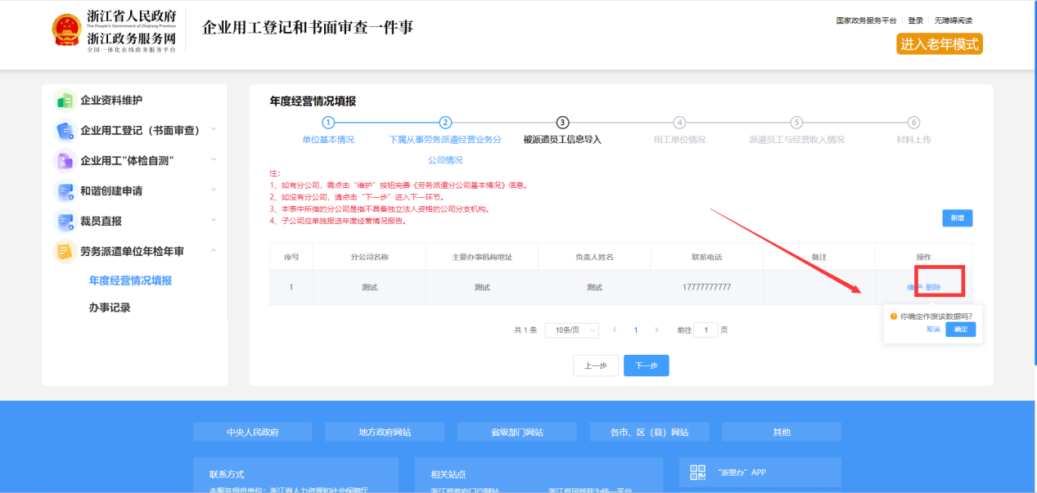

2.2.4被派遣员工信息导入
在“被派遣员工信息导入”页面进行人员信息导入。
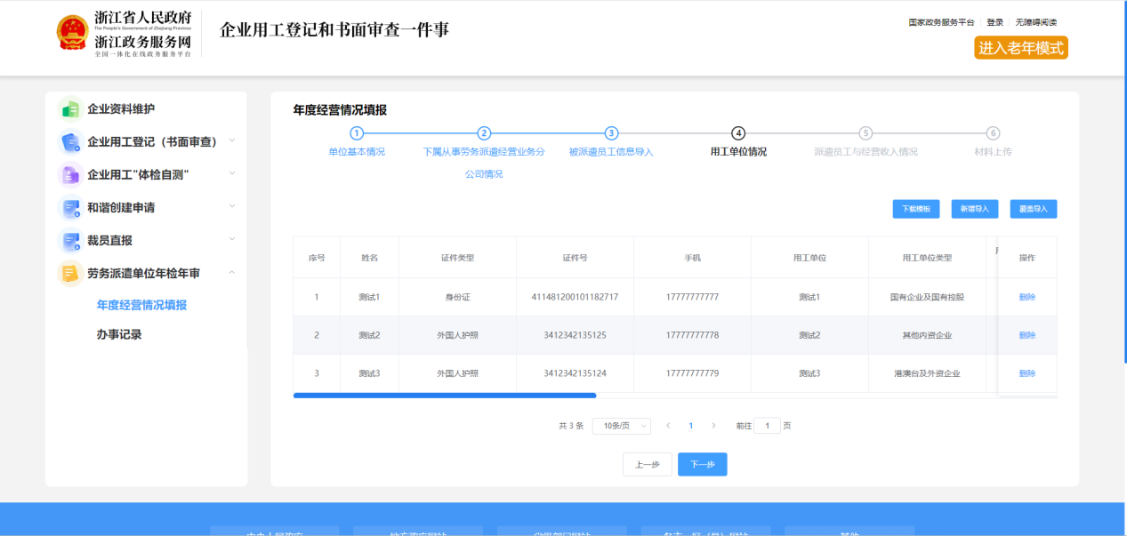
1、点击“下载模板”按钮，可下载表格模板。
注意：
1、请按照模板表中规定格式填写数据，否则会导致数据导入失败；
2、每次导入最大数据量为4000条数据，如果超过4000条，请分批次进行“新增导入”。
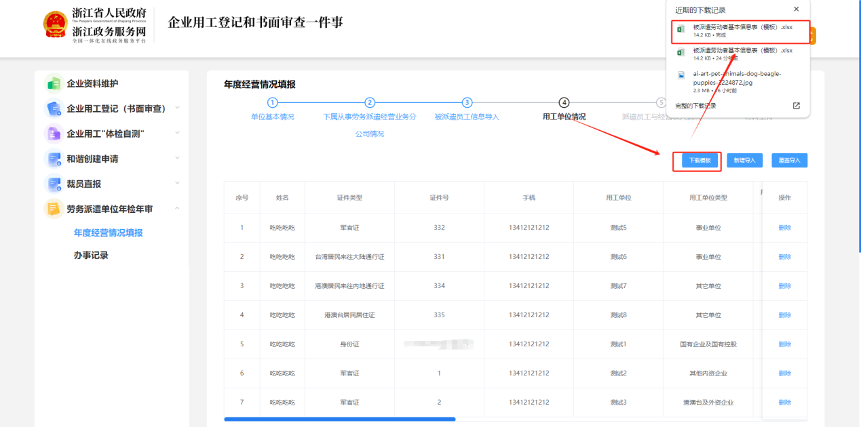
2、按模板表收集人员信息后，点击“新增导入”或“覆盖导入”按钮，在电脑中找到所要上传的文件进行上传提交，即可导入数据。
- 新增导入：在已导入的数据上继续新增，不会影响已导入的数据。
- 覆盖导入：删除已导入的数据，用新导入的数据覆盖原有的数据。
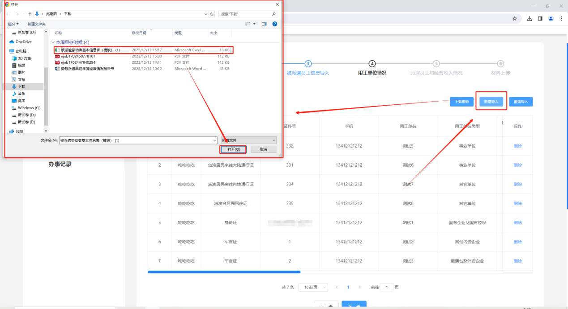
导入完成后系统将显示导入结果，如存在导入失败的数据，可点击提示中“查看”按钮，查看失败原因。
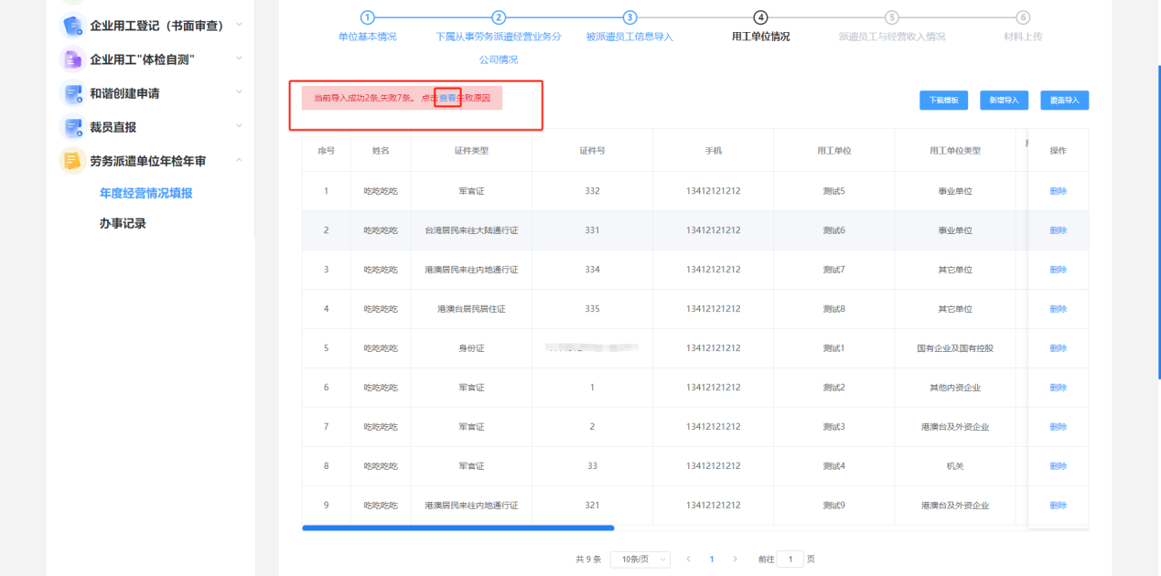
3、如果需要删掉部分数据，可点击“删除”按钮，弹出提示，点击确定，可将已导入的数据删除。删除后系统会提示删除成功。
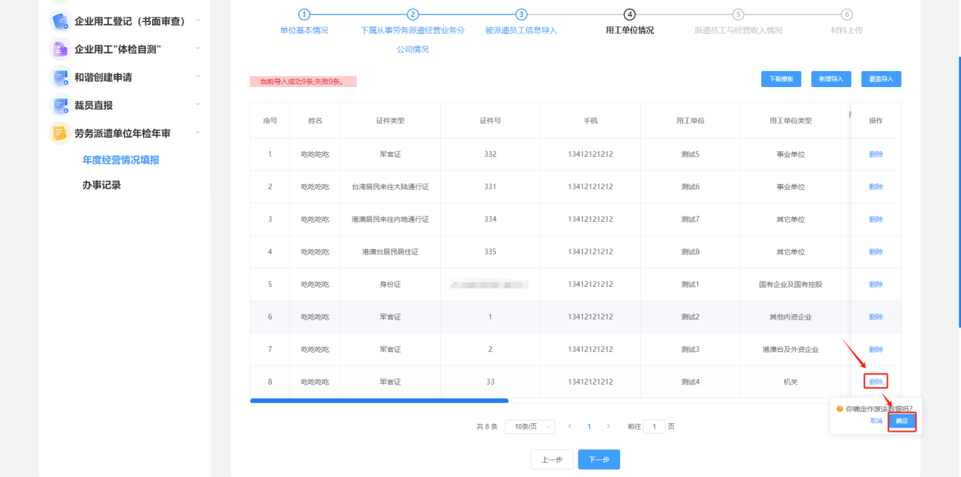
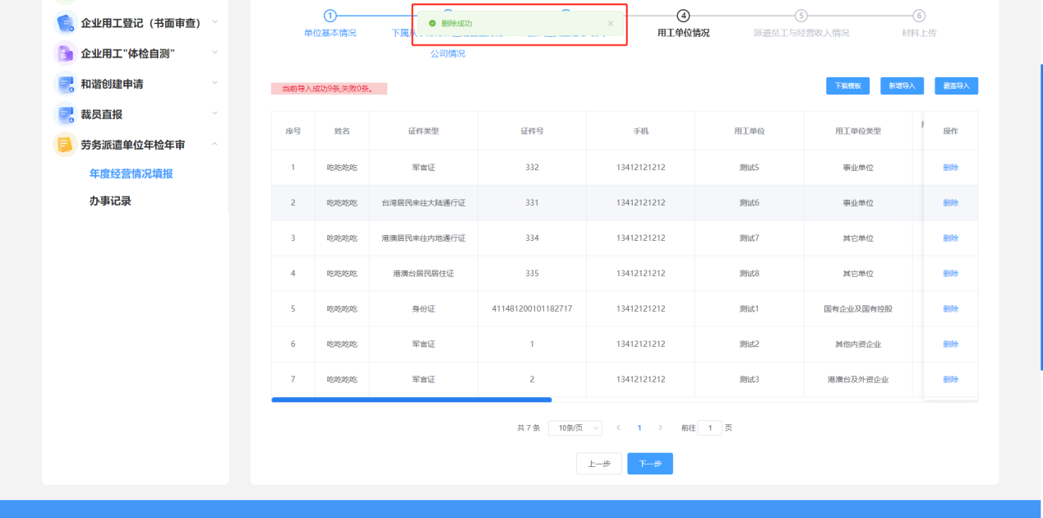
注：如页面弹出提示框，请企业认真阅读提示内容，确认已导入的数据是否正确，如信息无误，则点击“确定”跳转至下一页面。
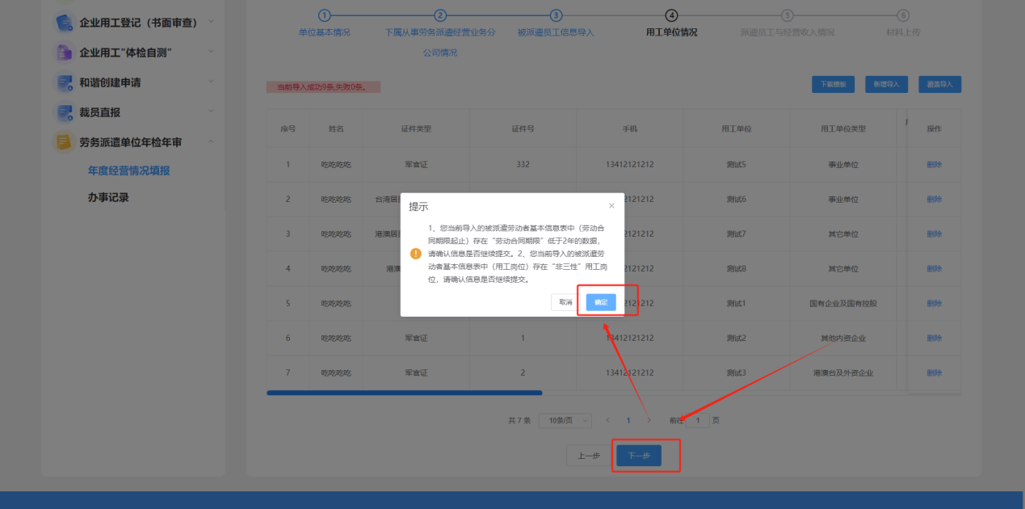
当企业在“步骤一”单位基本信息模块中企业填写“本单位是否从事劳务派遣业务”选择否时，“被派遣员工信息导入”环节不需要导入人员信息，点击下一步，可直接进行下一环节。
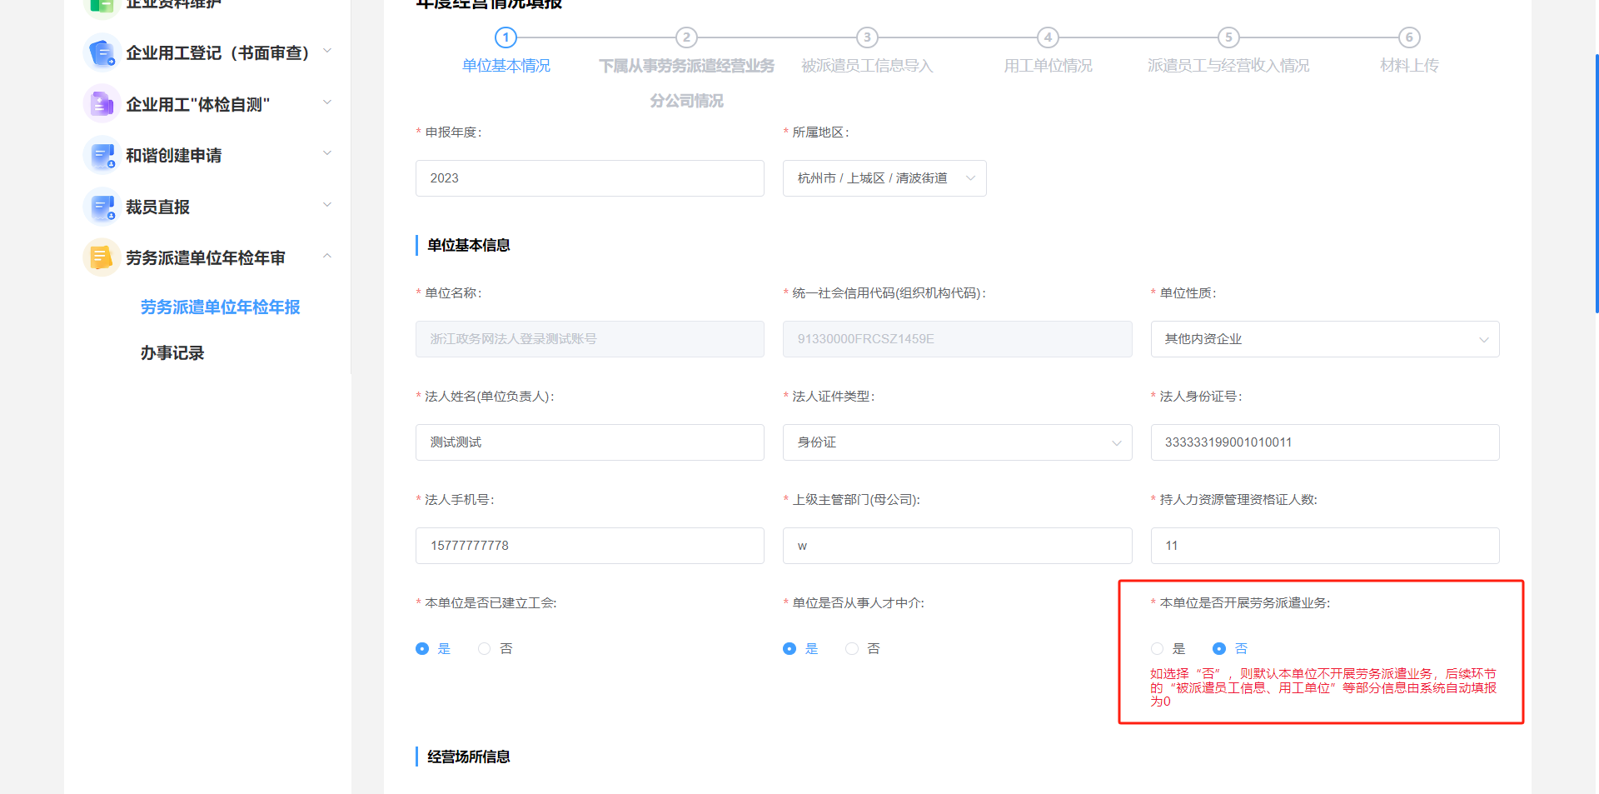
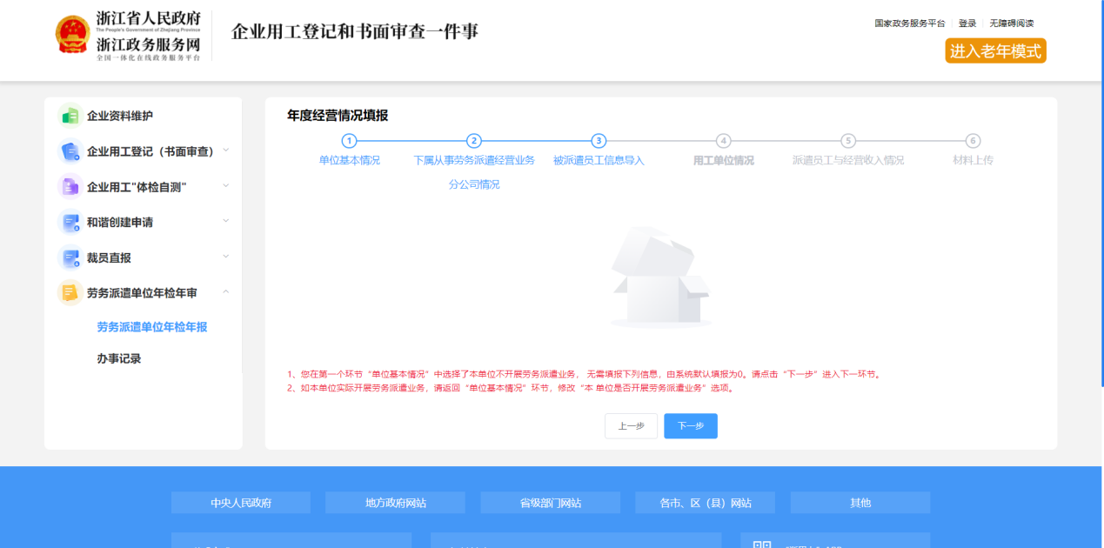

2.2.5用工单位情况
1、“用工单位情况”页面部分字段共享上一步“被派遣员工信息导入”中的导入人员信息分析所得的数值，完成其余字段填写并通过校验后，点击“下一步”。
注：页面中共享的数据为被派遣劳动者基本信息”表中提取，如需修改，请返回步骤③“被派遣劳动者基本信息”中进行修改。
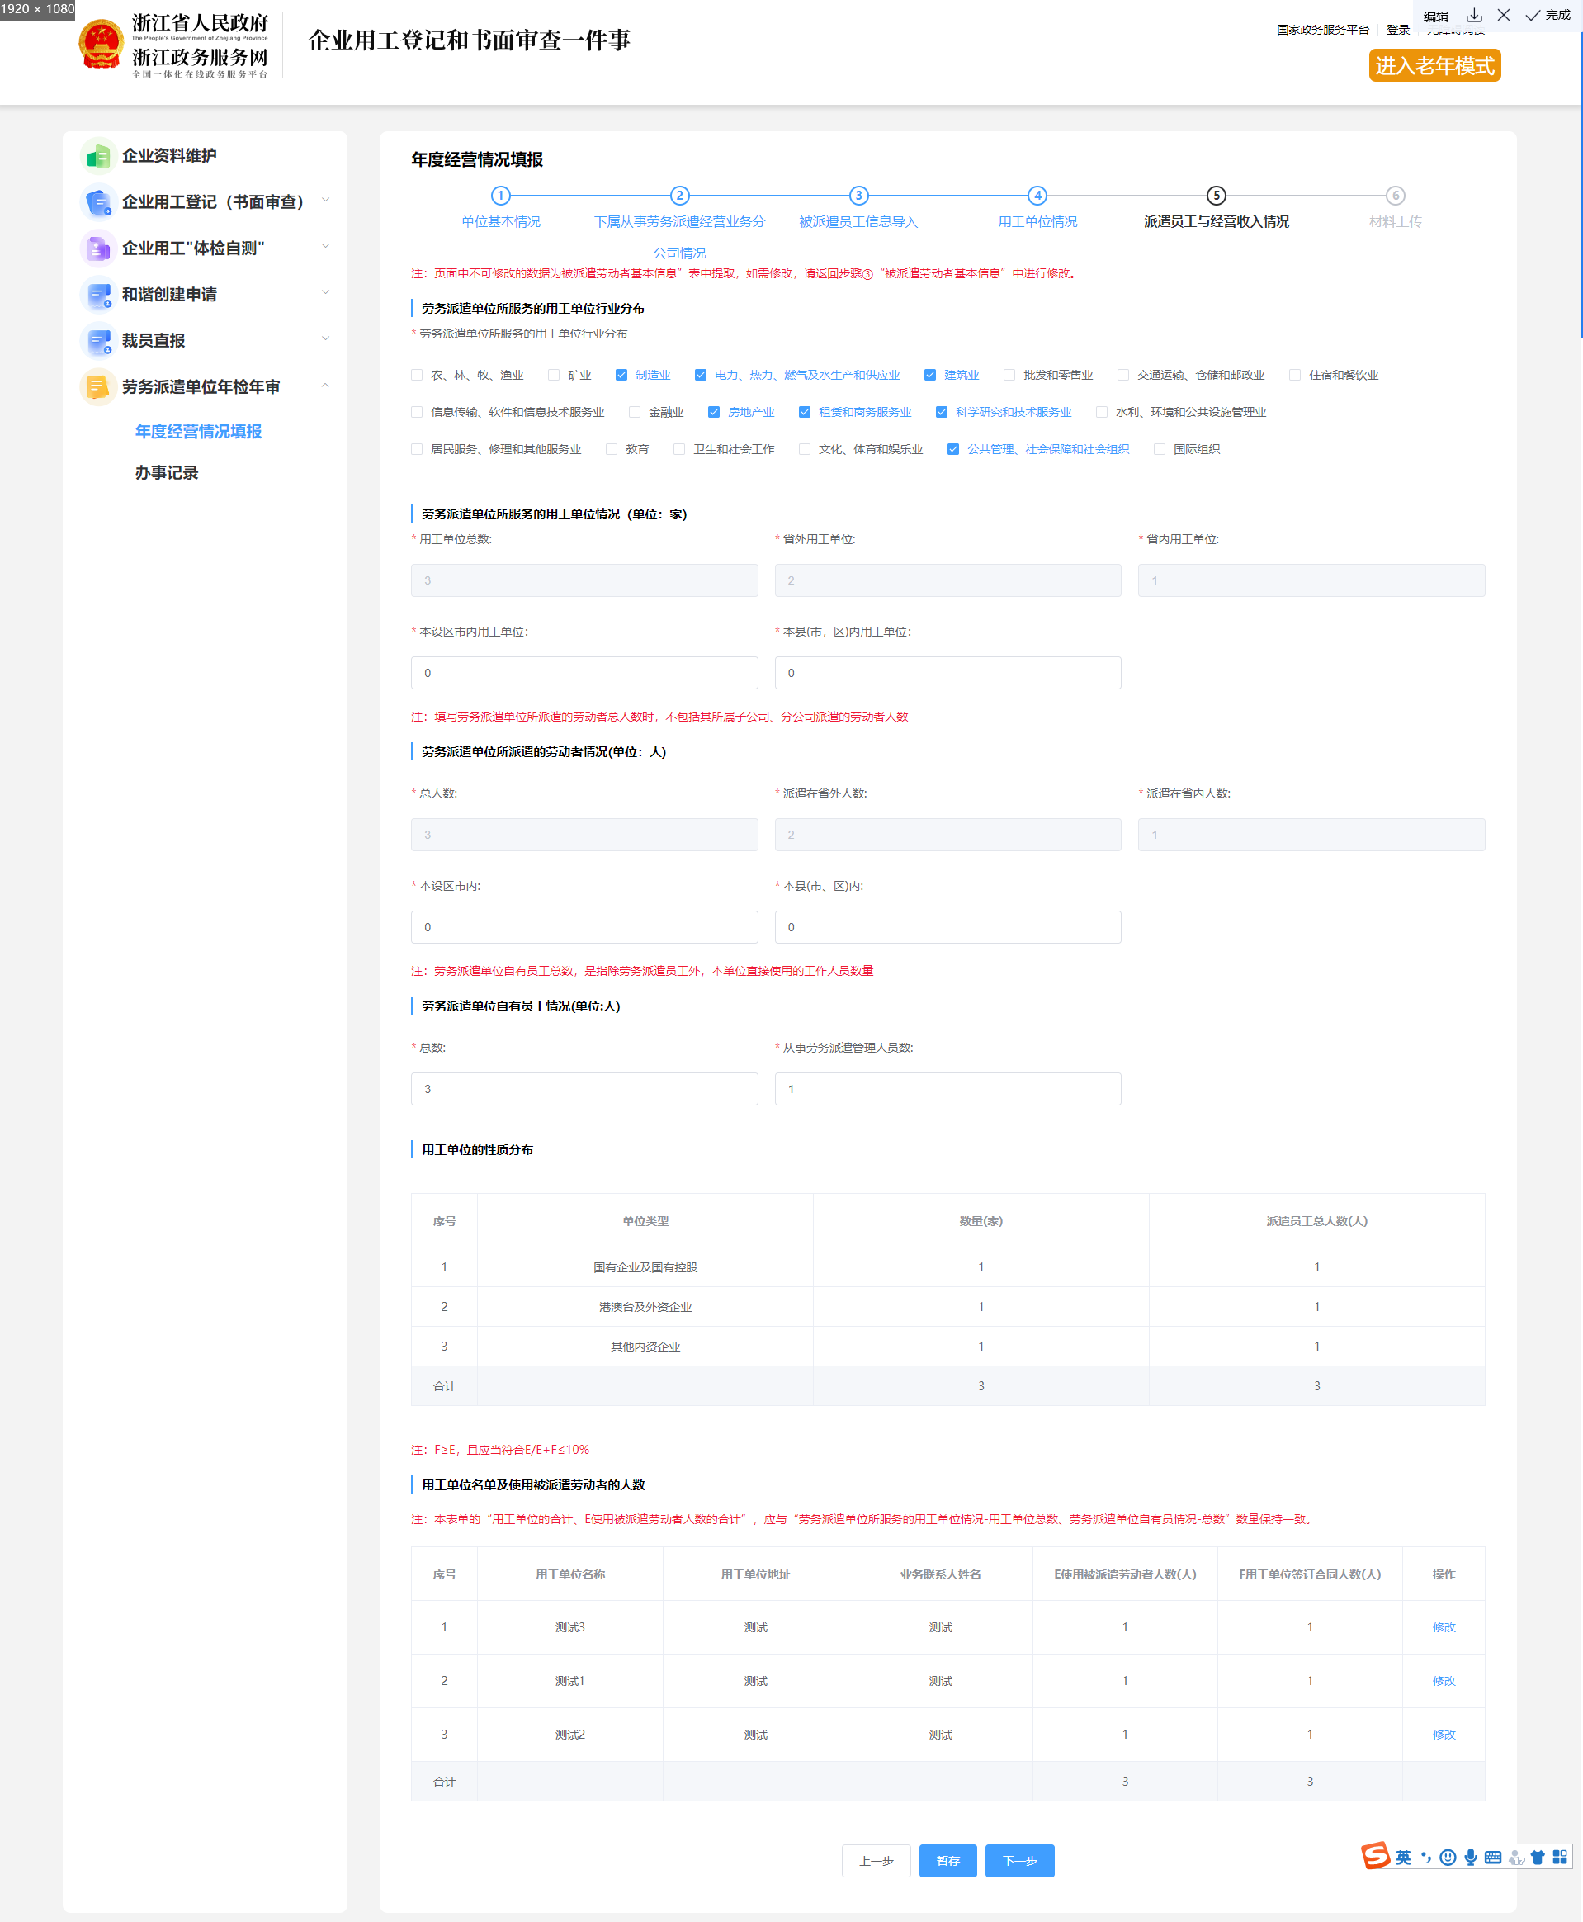
2、在“用工单位名单及使用被派遣劳动者的人数”模块中，表格内数字部分是根据“被派遣员工信息导入”页面中所导入的数据自动识别生成。
点击“修改”按钮，可对其他非共享信息进行填写，完成后点击确认按钮进行保存。
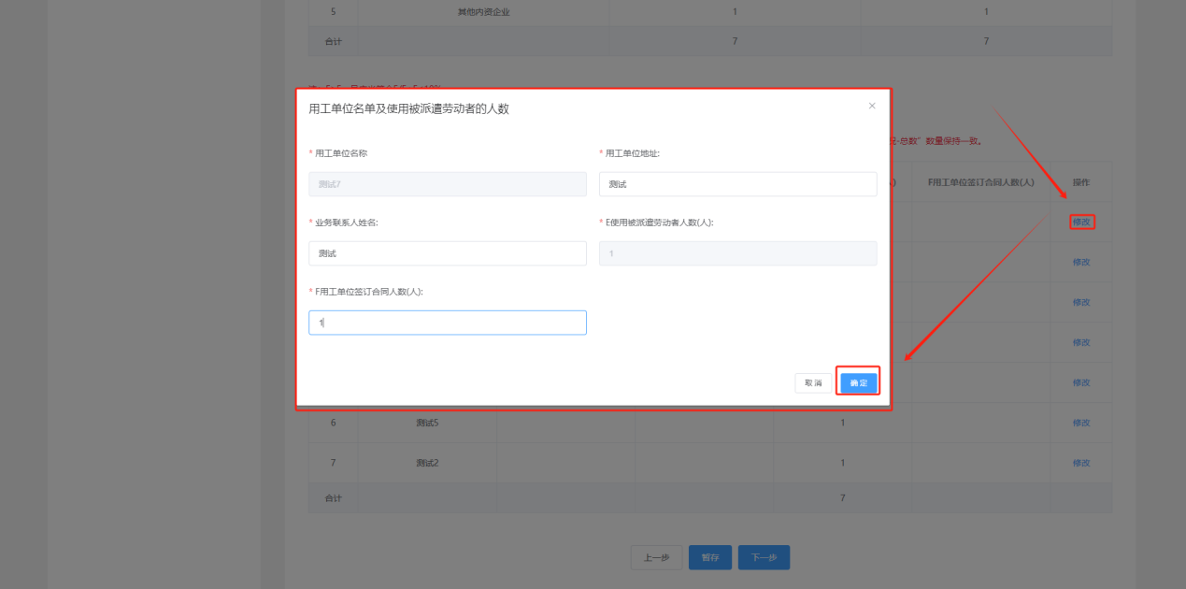
注：如页面弹出提示框，请企业认真阅读提示内容，确认已填写的数据是否正确，如信息无误，则点击“确定”跳转至下一页面。
- 当企业在“步骤一”单位基本信息模块中企业填写“本单位是否从事劳务派遣业务”选择否时：
- “用工单位情况”中“劳务派遣单位所服务的用工单位行业分布”不需要进行选择；
- 且页面中各个字段系统则会自动填写为“0”；“用工单位性质分布”和“用工单位名单及使用被派遣劳动者的人数”允许为空。

2.2.6派遣员工与经营收入情况
1、“派遣员工与经营收入情况”页面部分字段共享上一步“被派遣员工信息导入”中的导入人员信息分析所得的数值，完成其余字段填写并通过校验后，点击“下一步”。
注：页面中共享的数据为被派遣劳动者基本信息”表中提取，如需修改，请返回步骤③“被派遣劳动者基本信息”中进行修改。
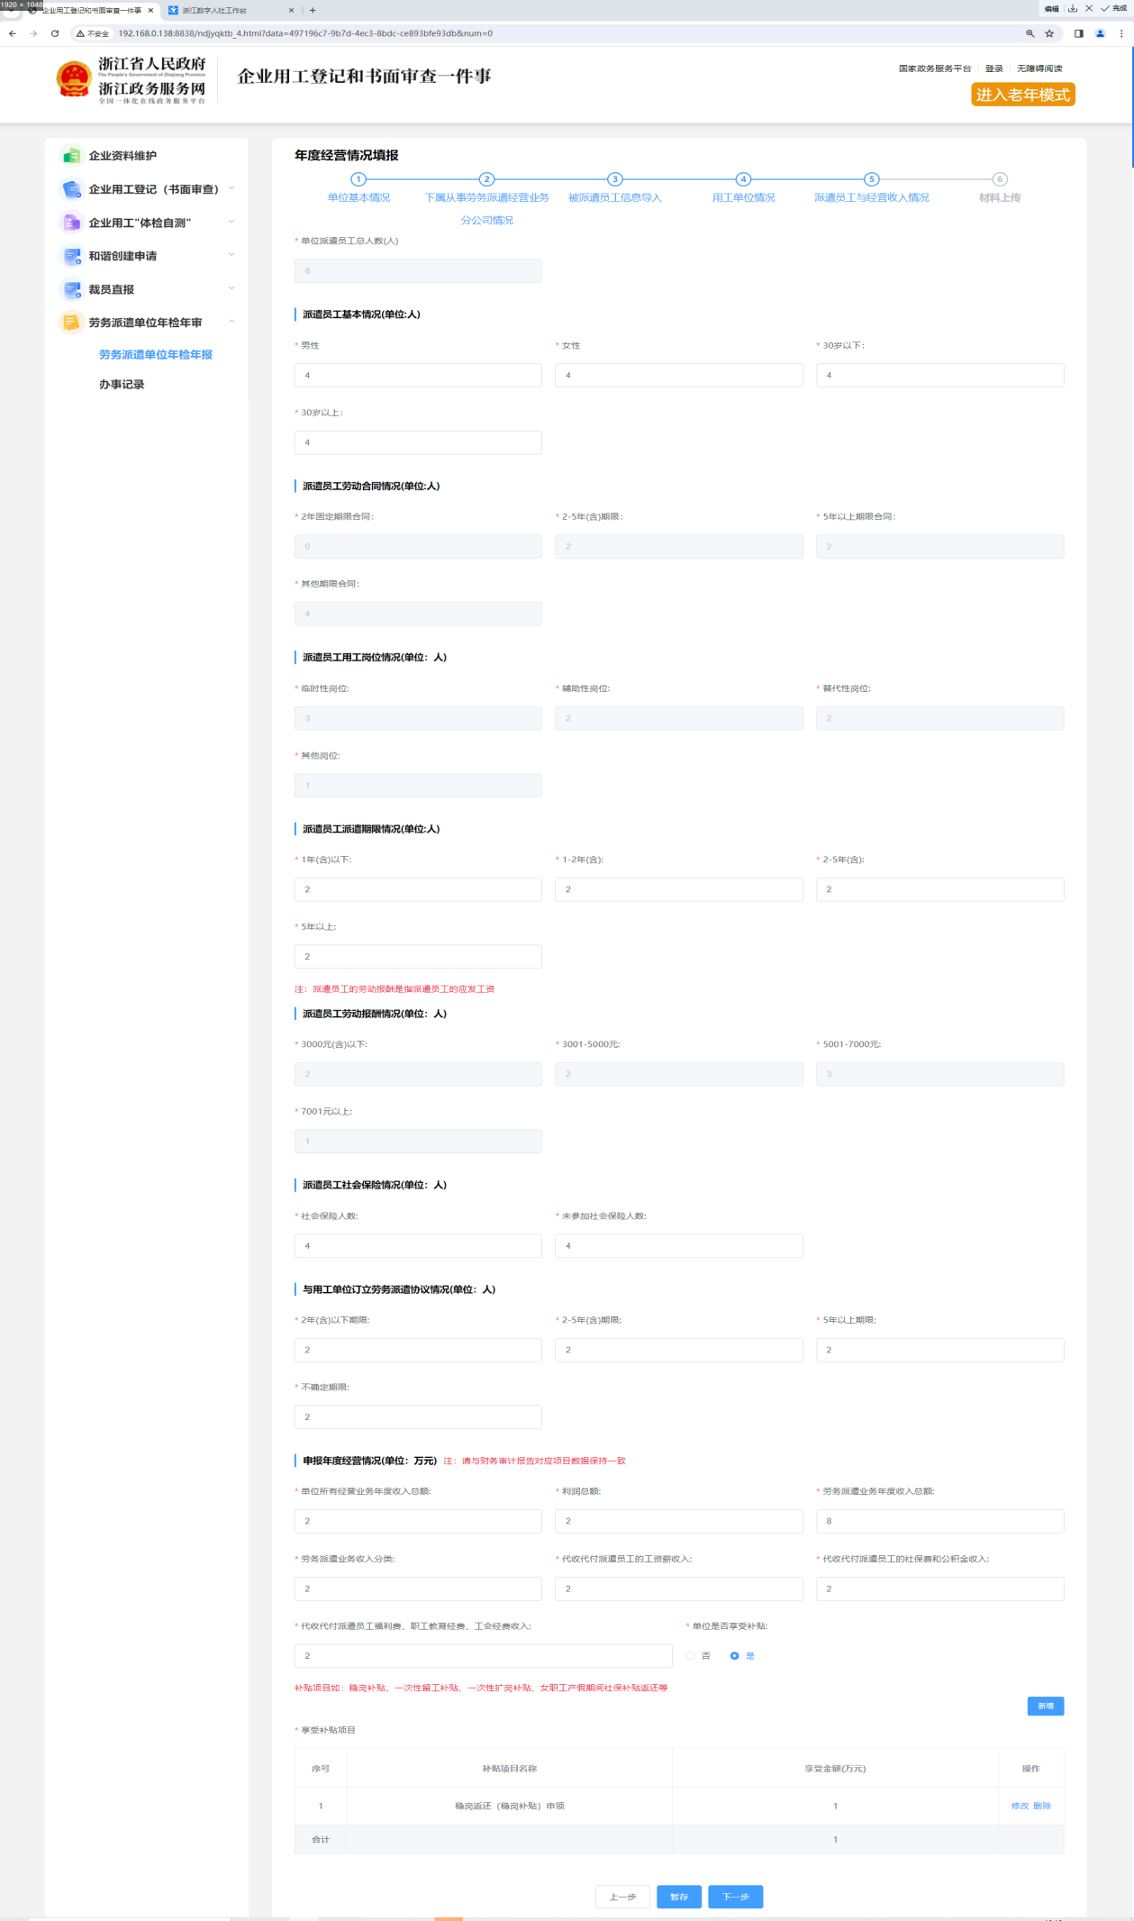
2、其中，在“申报年度经营情况”模块中“单位是否享受补贴”字段，如果选择“是”，则会弹出对应表格。
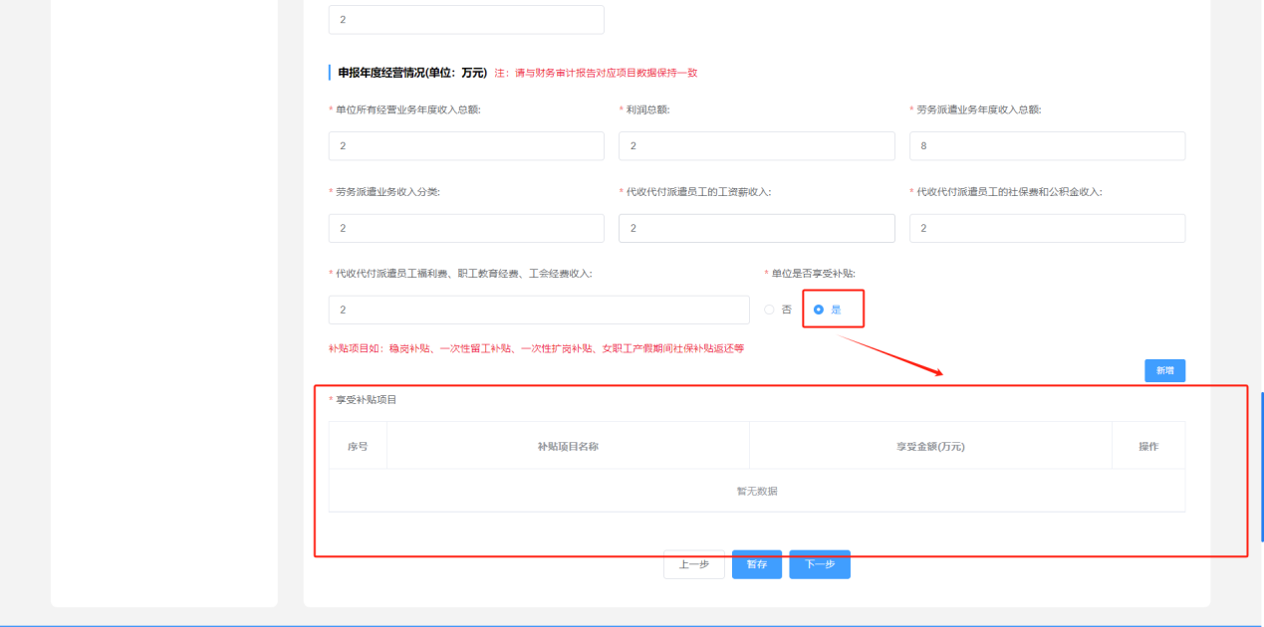
点击“新增”按钮，在“用工单位的性质分布”弹窗页面中输入对应信息，点击“确定”按钮，完成新增。
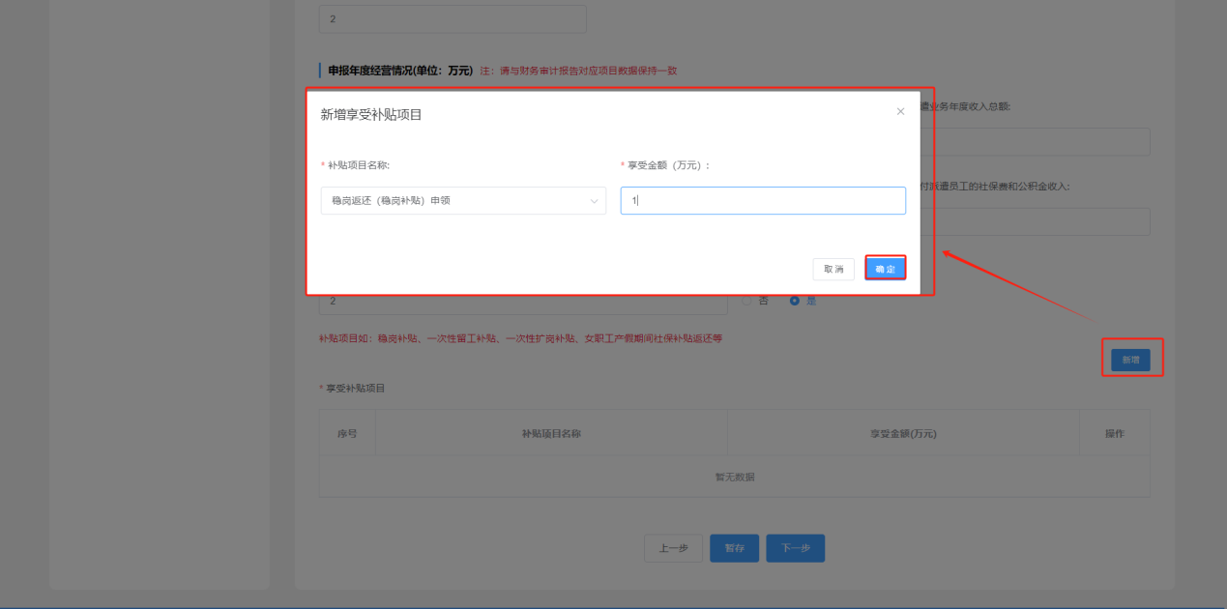
3、当企业在“步骤一”单位基本信息模块中企业填写“本单位是否从事劳务派遣业务”选择否时，在此页面中，企业只需填写“申报年度经营情况”模块，其他字段信息由系统自动填充为“0”。
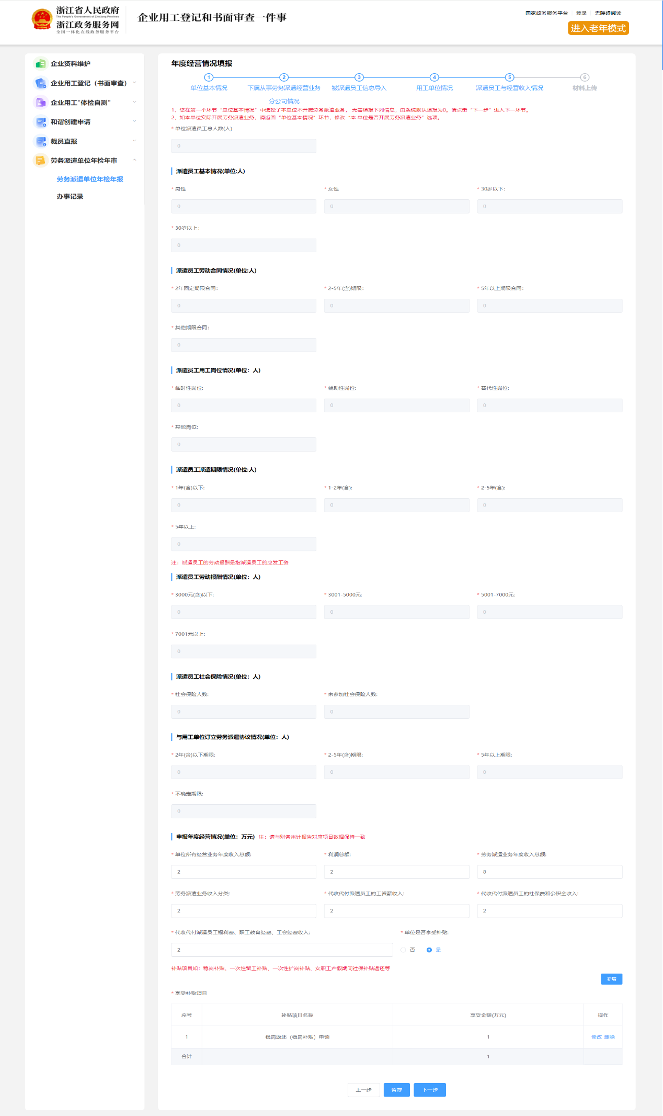
4、“派遣员工与经营收入情况”页面填写完成并通过校验后后，点击“下一步”。
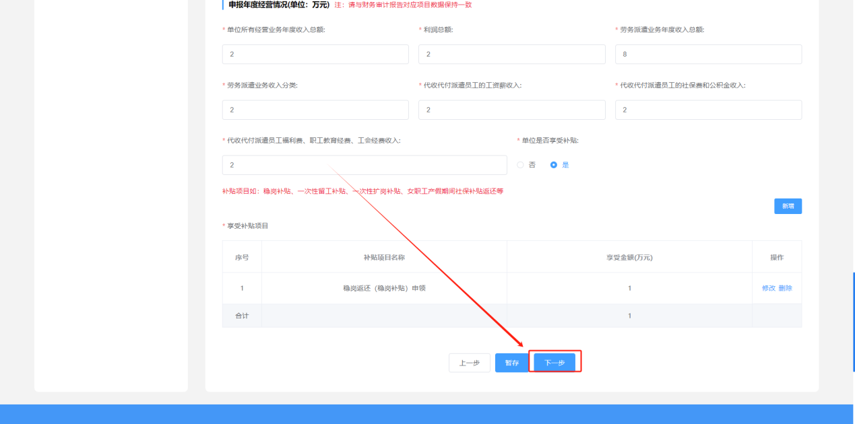

2.2.7上传材料
进入“上传材料”页面后，步骤一至五填写的内容将自动生成“劳务派遣年度经营情况表”，点击“下载”按钮，可将劳务派遣年度经营情况报告书下载至本地进行签章。
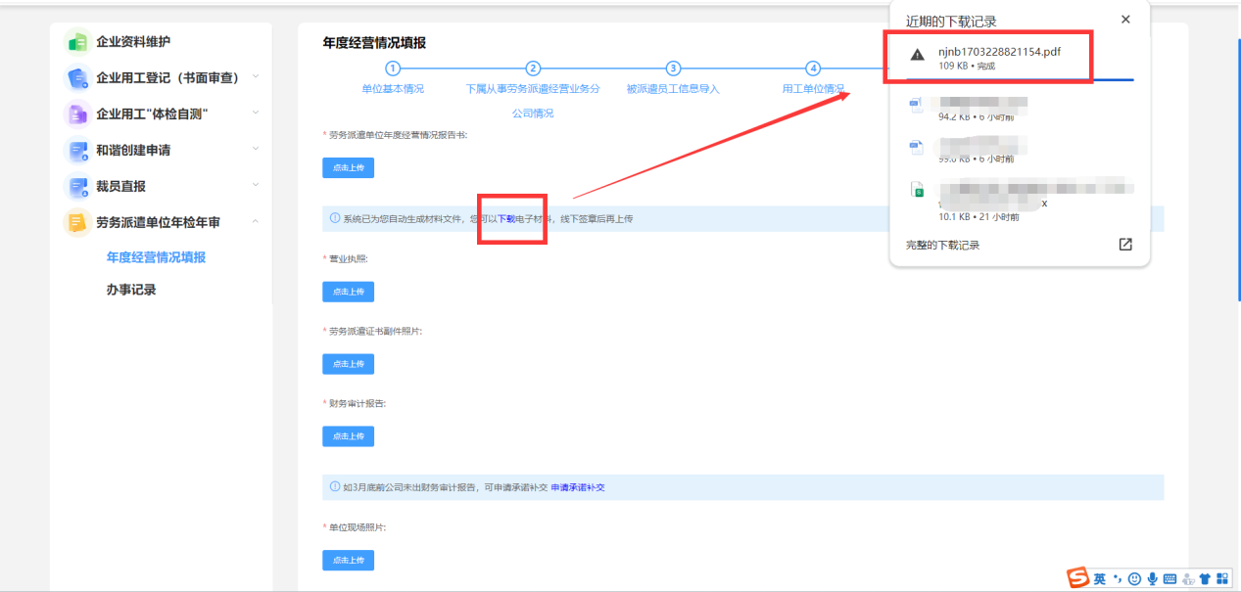
点击“点击上传”按钮，在电脑中找到所需上传的文件，点击“打开”即可完成上传。
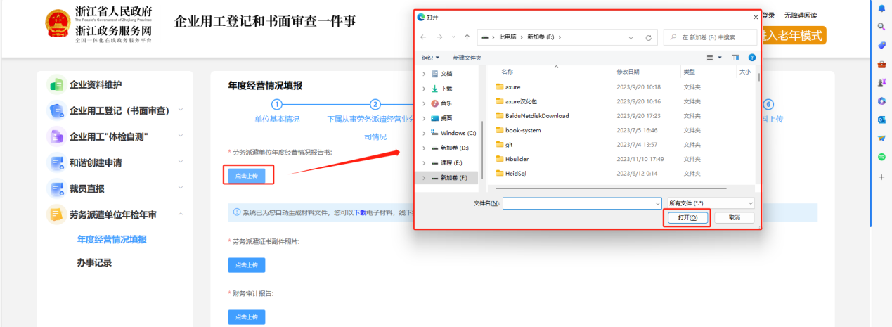

2.2.7.1补交《财务审计报告》
若《财务审计报告》在填报时还未出，可点击“申请承诺补交”按钮，在弹出页面中输入补交理由后，本次申请可暂时不上传《财务审计报告》，后续在规定时间内补交。
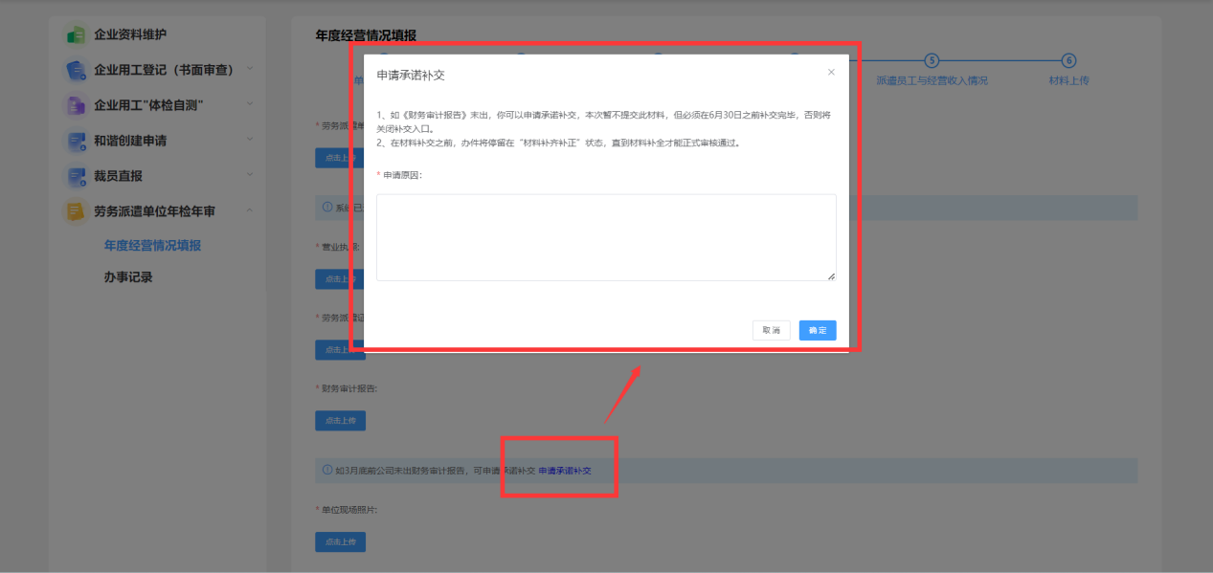
办件提交后，由人社业务人员先行审核，审核后才会在办事记录中开放“材料补交”或“重新提交”入口：
- 材料补交入口：如果其他填报内容无误，则单位只需要补交《财务审计报告》，单位可以在“办事记录”中看到“材料补交”的入口，补交《财务审计报告》即可。
- 重新提交入口：当单位填报的内容存在其他问题，则会由业务人员审核不通过，此时需要整个办件按照审核意见修改并重新提交。
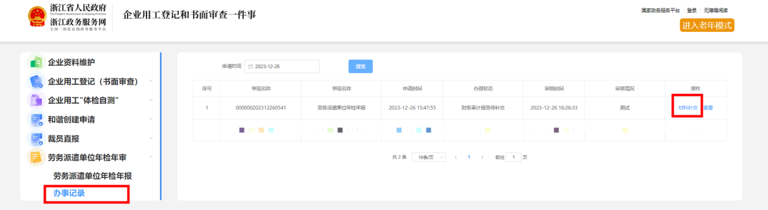
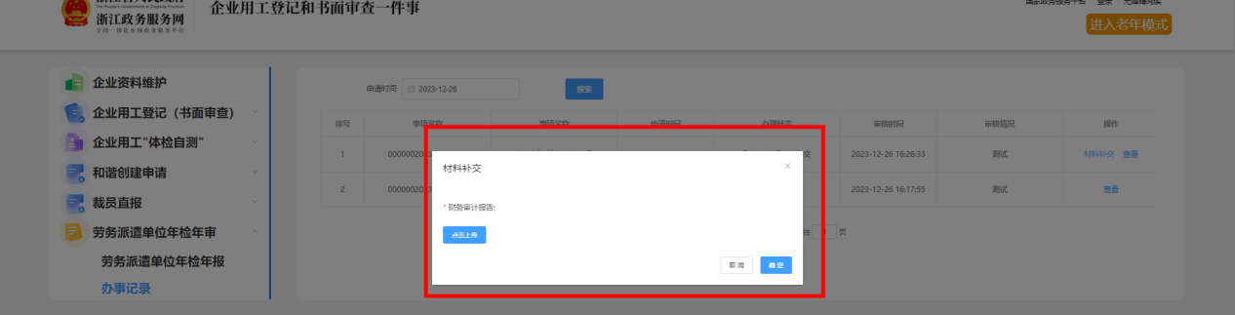

2.2.3办事记录
点击“劳务派遣单位年检年报”-“办事记录”，可查看办件号、事项名称、办理状态等事项信息，并进行相关操作。也可通过申请时间进行条件查询。
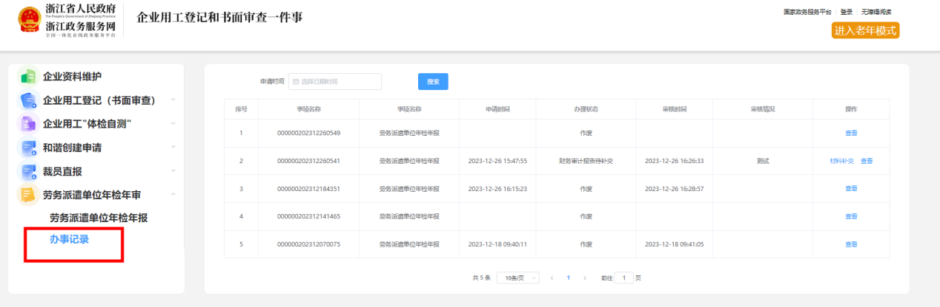
操作栏按钮：
序号 | 按钮 | 描述
1 | 查看 | 查看年度经营情况填报内容。
2 | 重新提交 | 办件提交后且审核不通过，可以重新提交。
3 | 作废 | 可将审核不通过的办件作废，结束申报流程。
4 | 继续提交 | 申报时点击暂存后，可接着上一次暂存的内容继续填写并提交。

